附件1
新生学籍自查操作指南

第一步：登陆学信网网站http://www.chsi.com.cn
第二步：点击注册学信网账号，进入如下界面，实名注册，如实填写信息
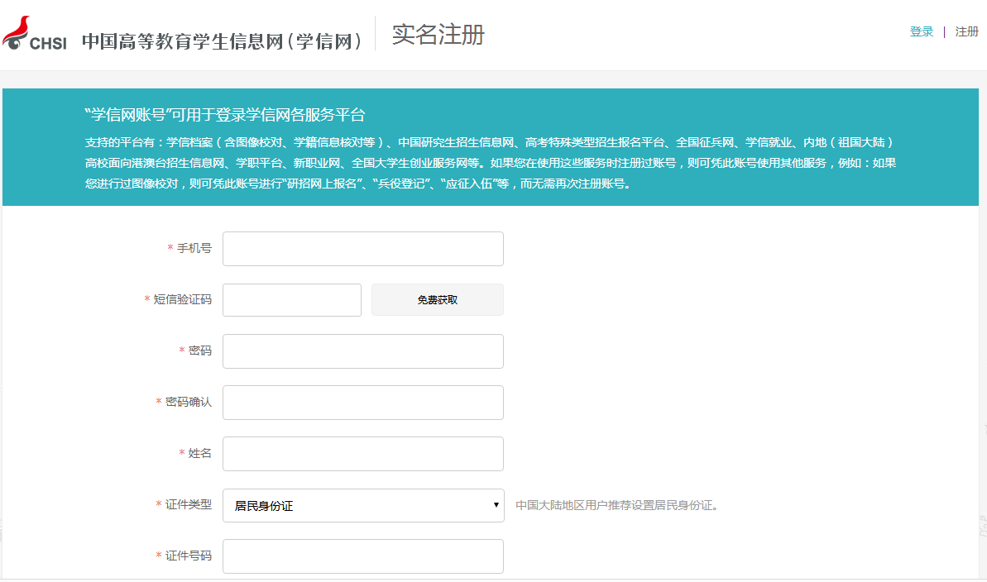

第三步：登录邮箱验证返回登录界面，准确填写账号和密码，点击“登录”
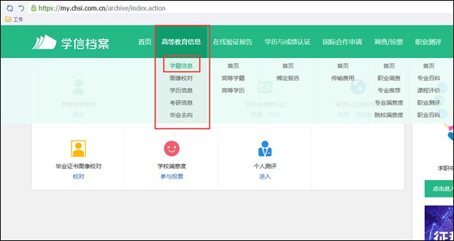
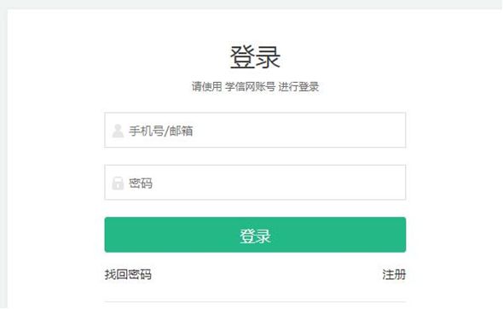
第四步：进入“学信档案”界面，点击“学籍信息”。

第五步：进入学籍信息界面，此时学生可查看个人学籍信息。学生务必认真核对各项个人基本信息，“学籍状态”一栏为“在籍（注册学籍）”的学生即视为学籍注册成功。请务必牢记本人的账号与密码，这将终生使用。如有问题及时联系教务处。

